雲林縣105學年度明禮國民小學課程規劃分享會
成果照片
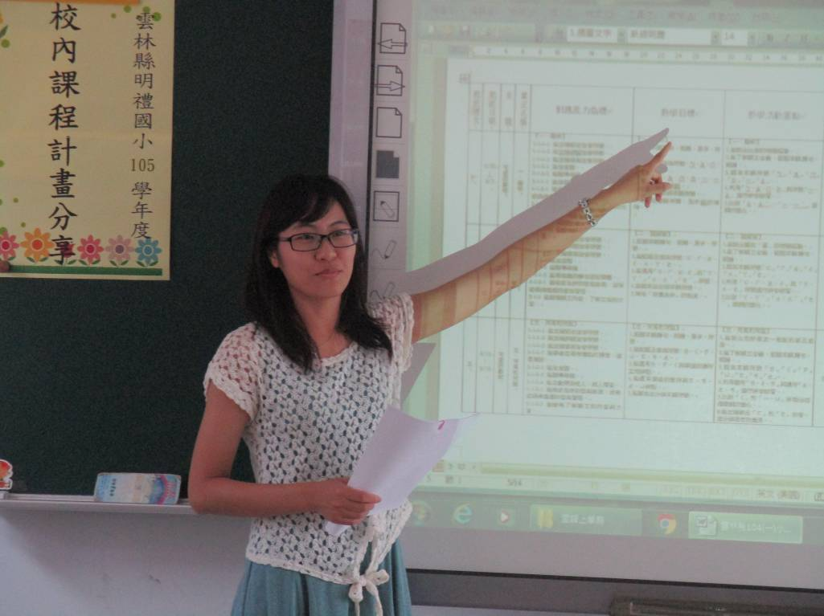
說明：雅真老師課程計畫分享。
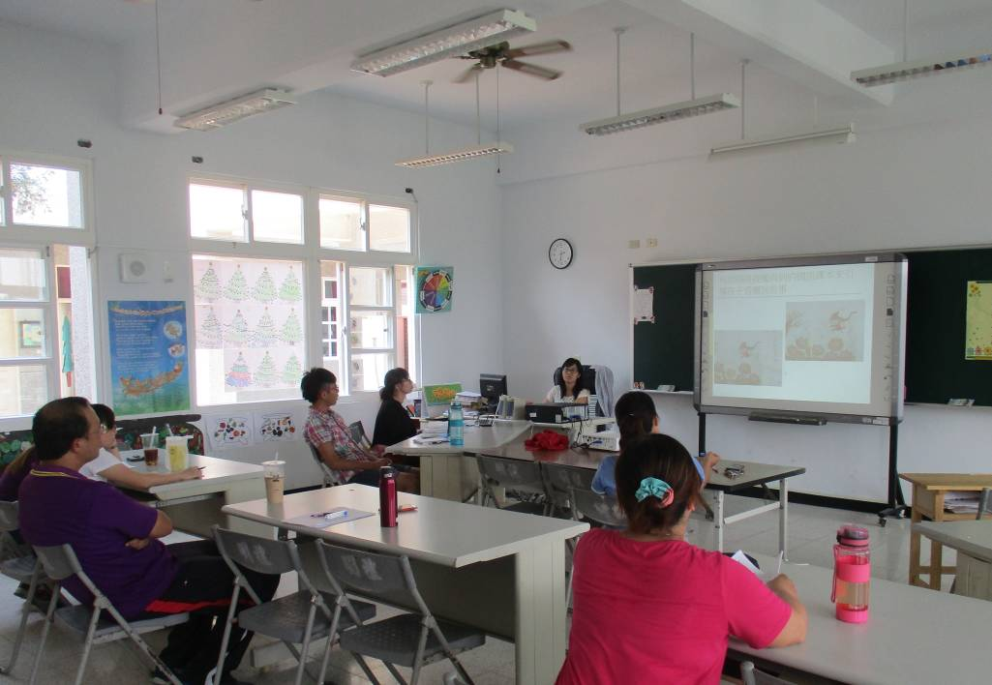
說明：雅真老師課程計畫分享。

雲林縣105學年度明禮國民小學課程規劃分享會
成果照片
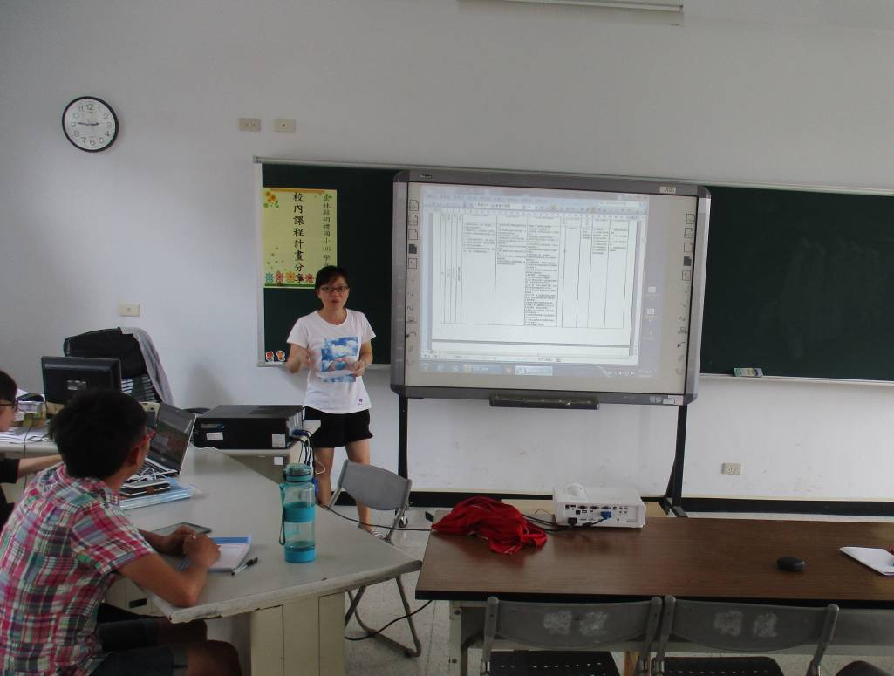
說明：淑芬老師課程計畫分享。
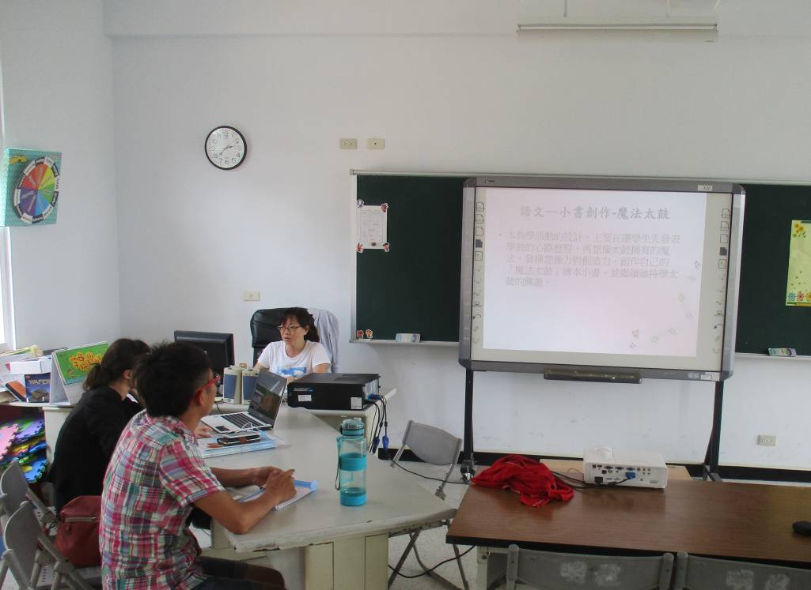
說明：淑芬老師課程計畫分享。

雲林縣105學年度明禮國民小學課程規劃分享會
成果照片
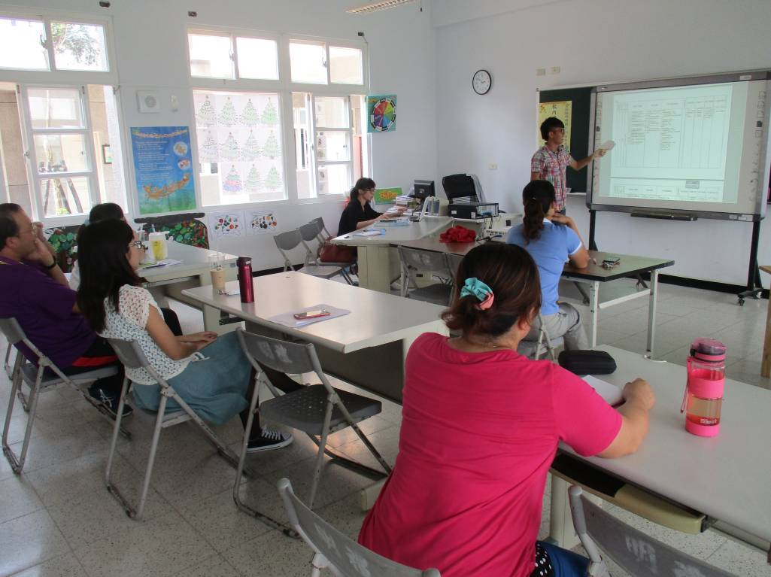
說明：皇甫老師課程計畫分享。
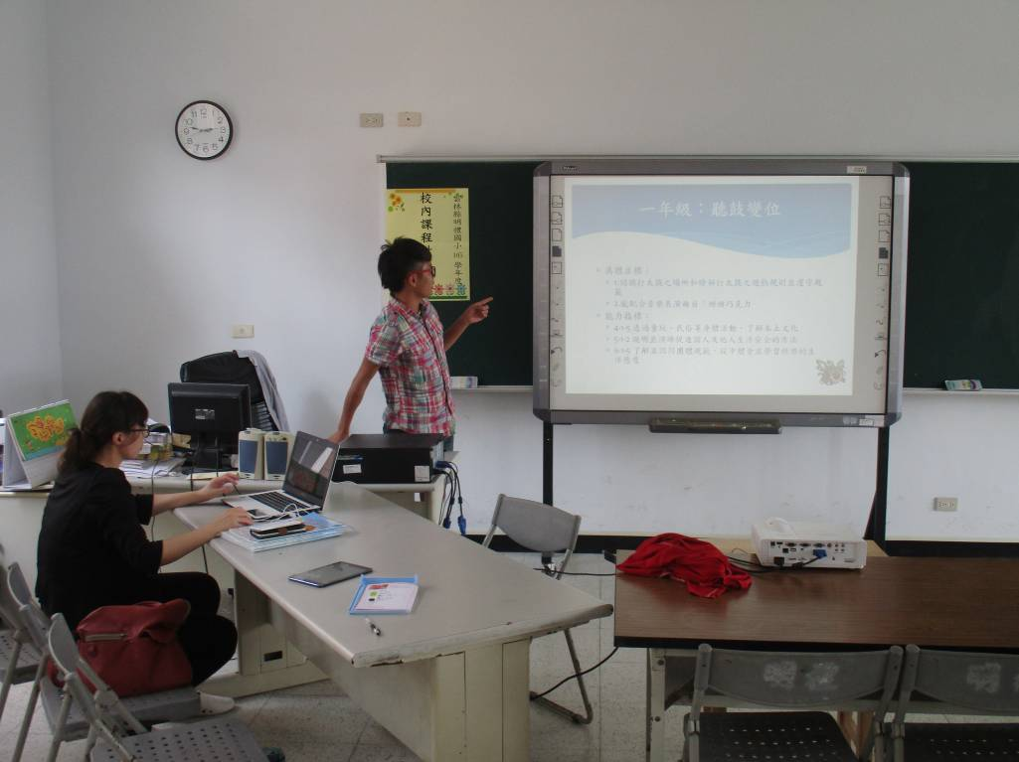
說明：皇甫老師課程計畫分享。

雲林縣105學年度明禮國民小學課程規劃分享會
成果照片
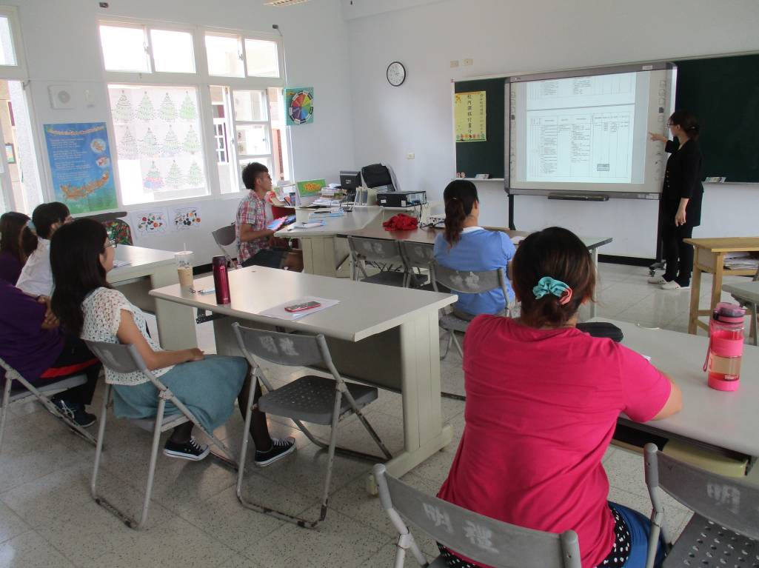
說明：宜慧老師課程計畫分享。
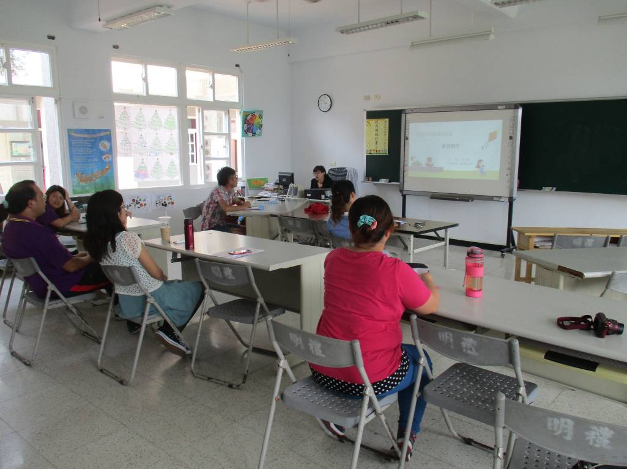
說明：宜慧老師課程計畫分享。

雲林縣105學年度明禮國民小學課程規劃分享會
成果照片
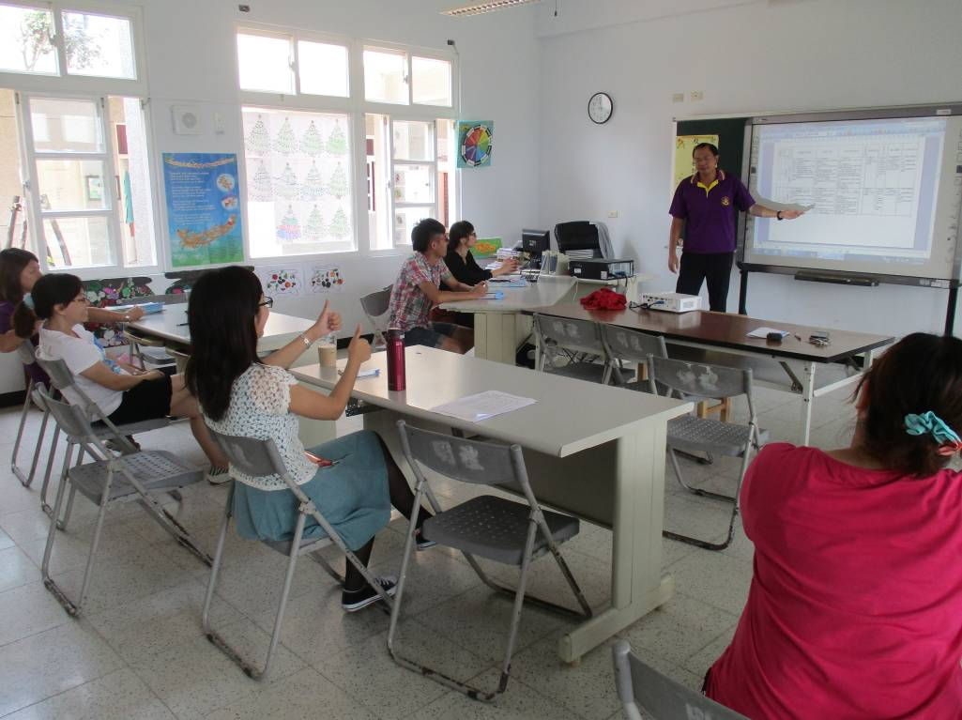
說明：信嵐老師課程計畫分享。
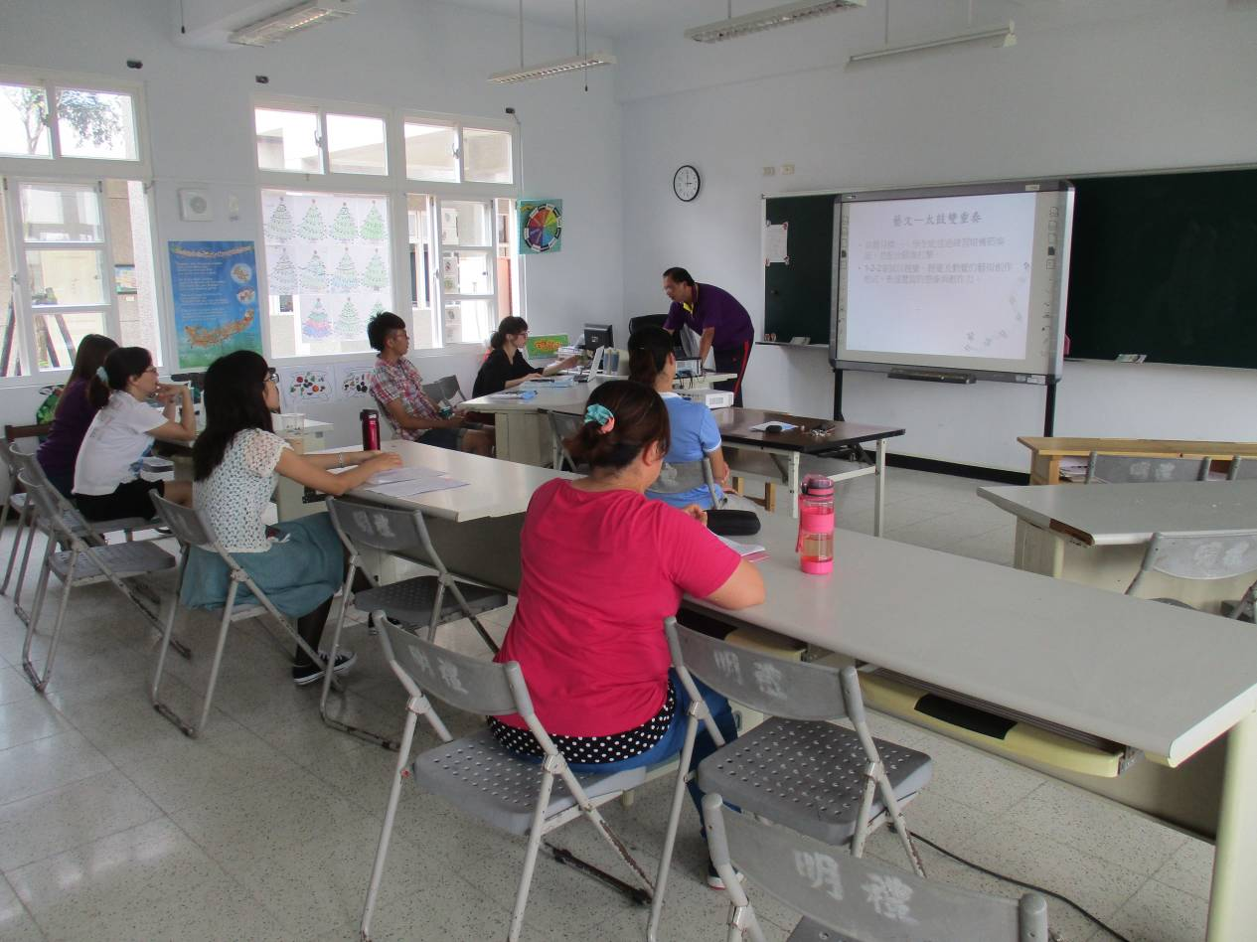
說明：信嵐老師課程計畫分享。
雲林縣105學年度明禮國民小學課程規劃分享會
成果照片
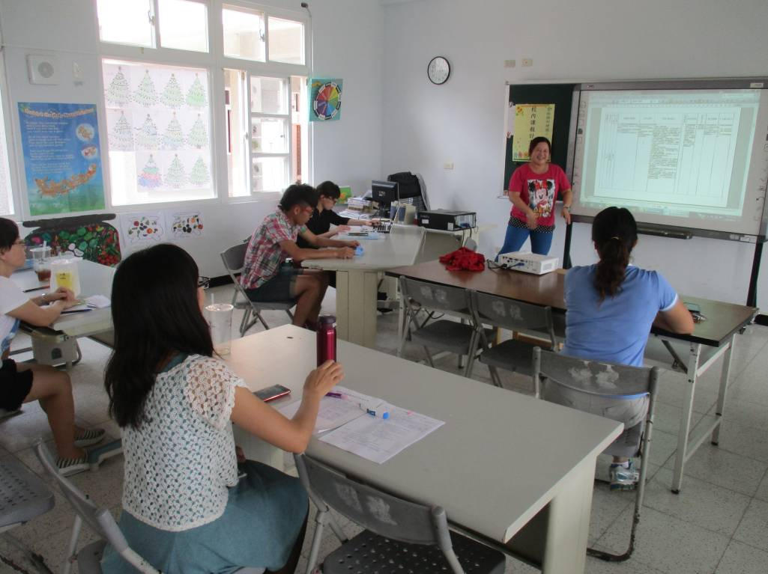
說明：雅純老師課程計畫分享。
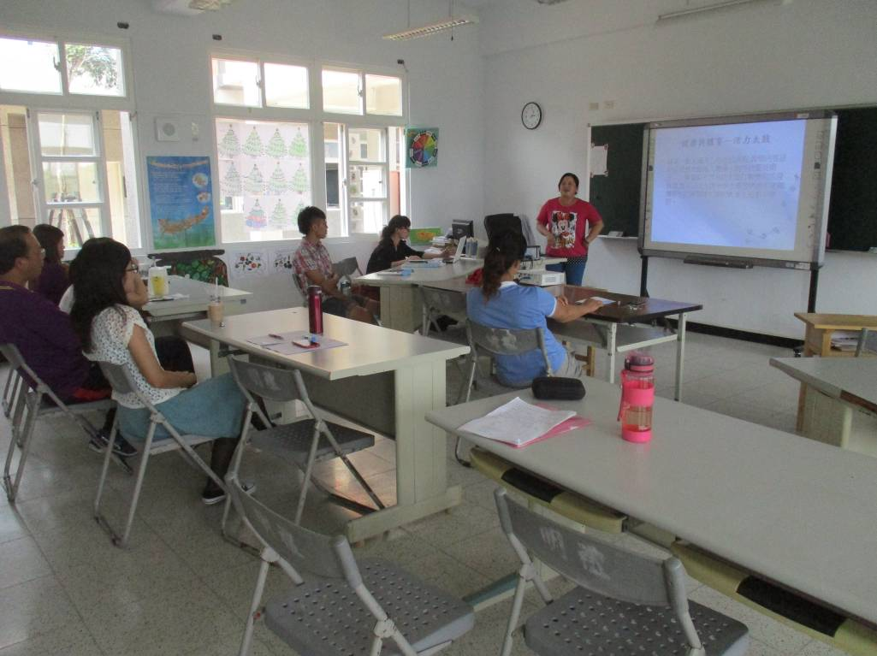
說明：雅純老師課程計畫分享。

雲林縣105學年度明禮國民小學課程規劃分享會
成果照片
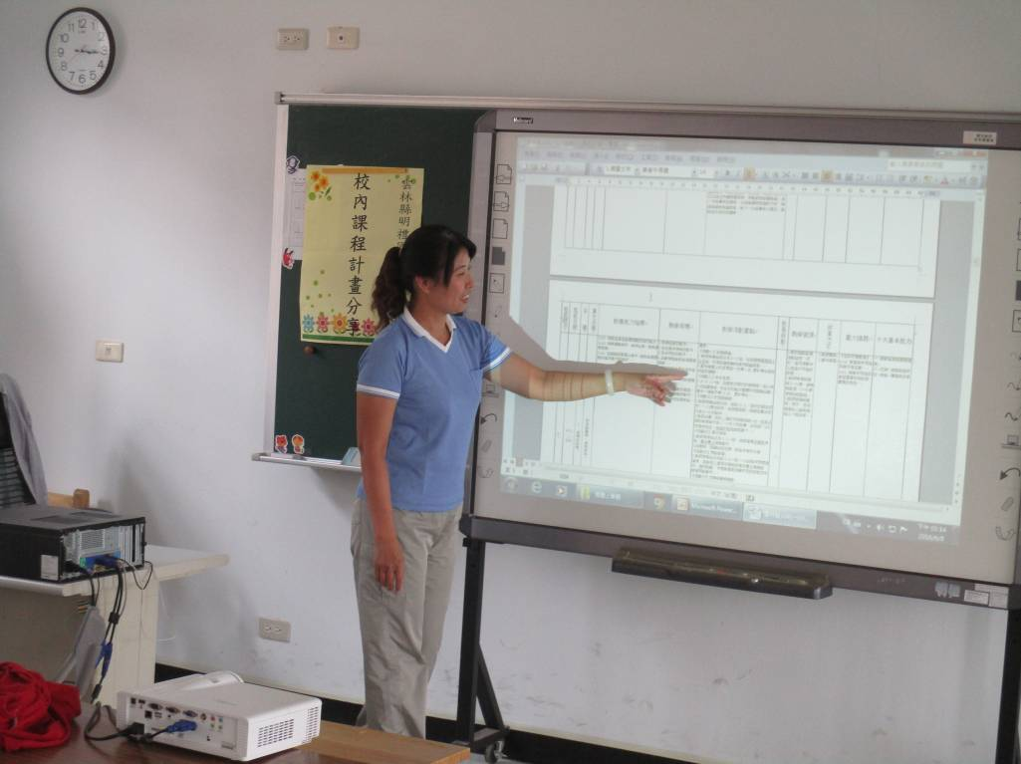
說明：秀美老師課程計畫分享。
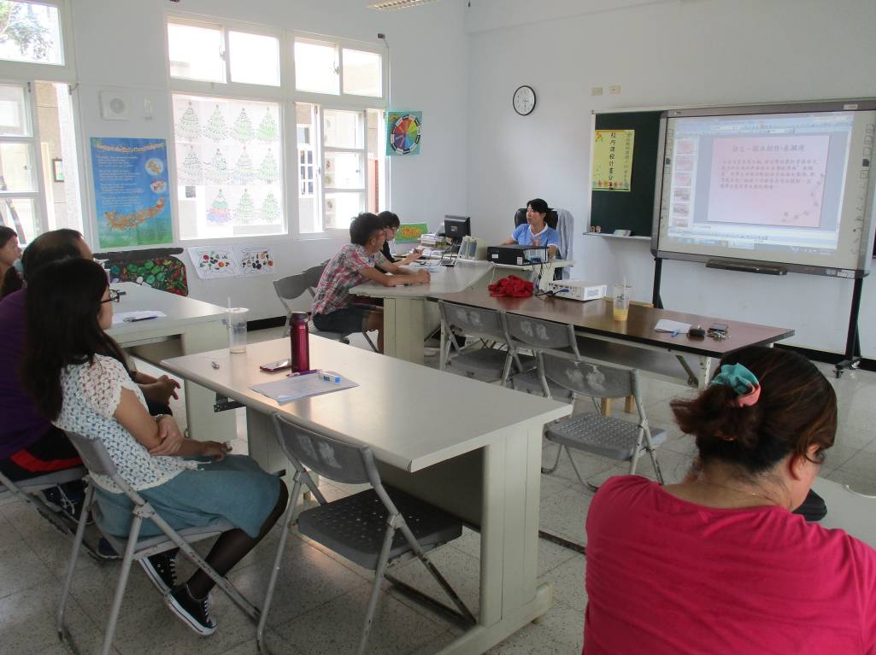
說明：秀美老師課程計畫分享。

雲林縣105學年度明禮國民小學課程規劃分享會
成果照片
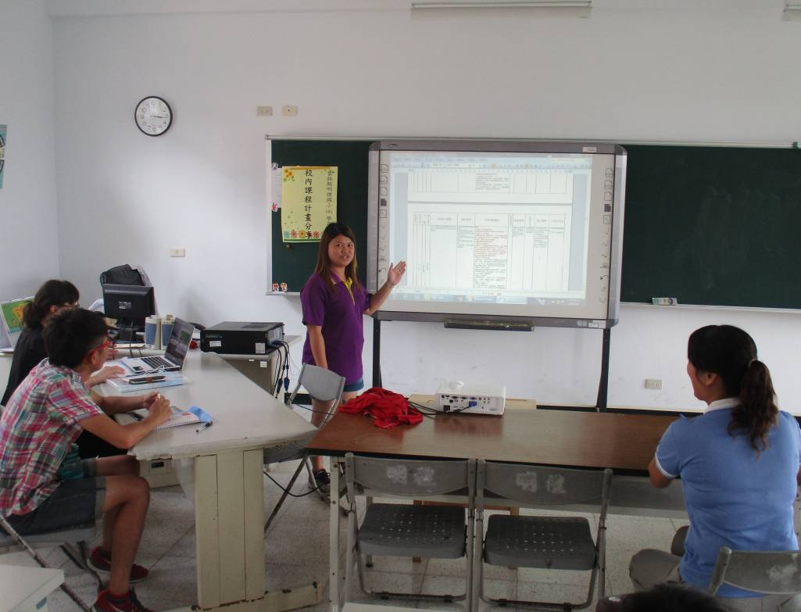
說明：秀楨老師課程計畫分享。
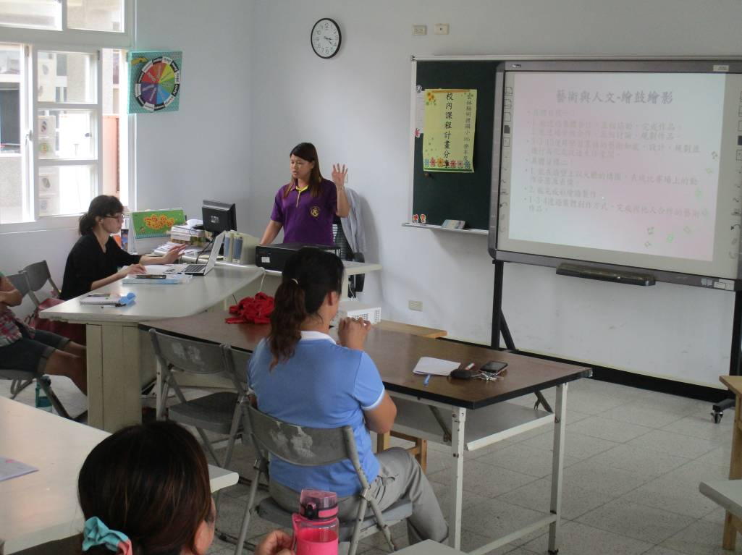
說明：秀楨老師課程計畫分享。

雲林縣105學年度明禮國民小學課程規劃分享會
成果照片
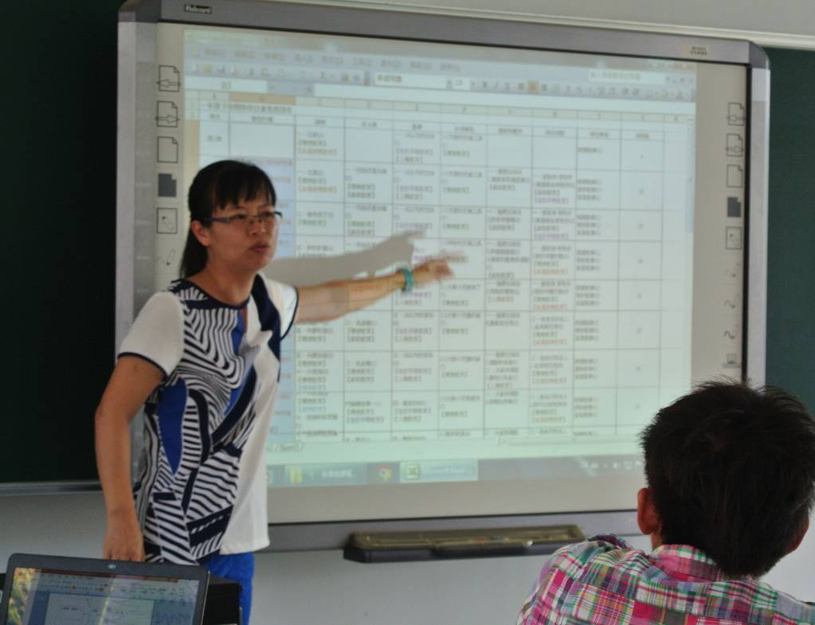
說明：杰炘主任課程計畫分享。
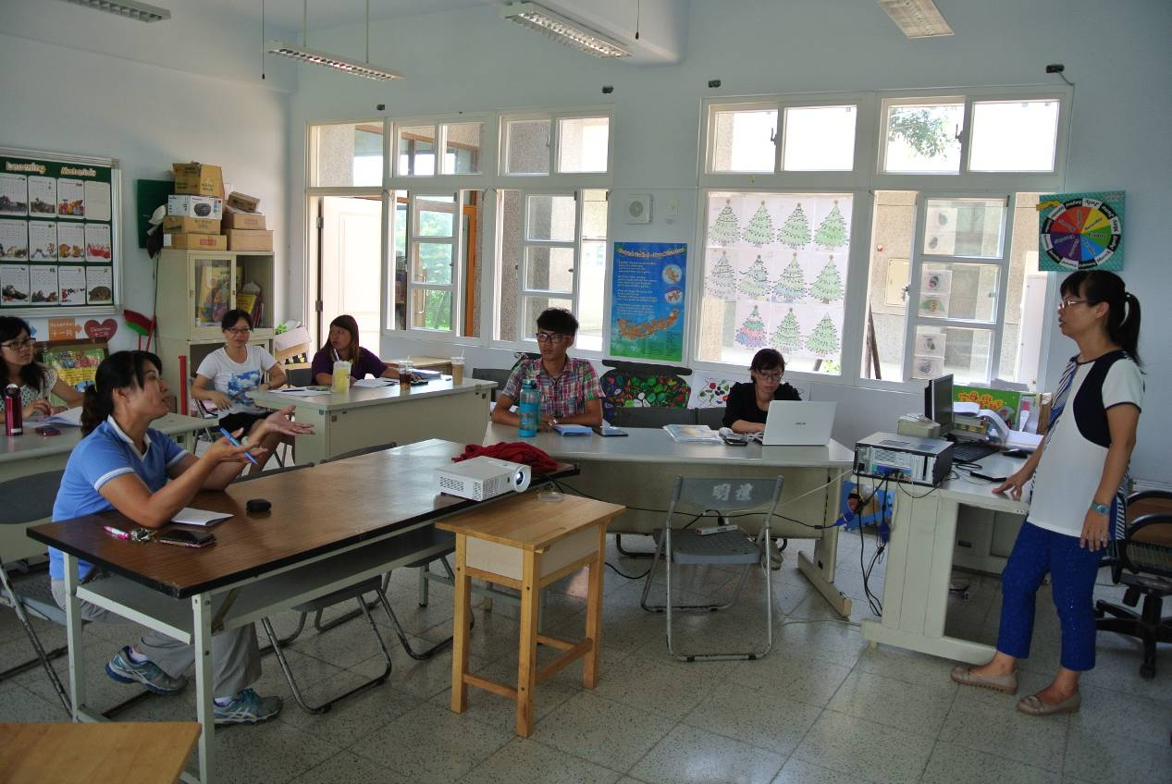
說明：杰炘主任課程計畫分享。

